รายงานผลการการจัดการทรัพย์สินของราชการ ของบริจาค และการจัดเก็บของกลาง
ประจำปีงบประมาณ พ.ศ. 2568
ของสถานีตำรวจภูธรแม่จัน จังหวัดเชียงราย

รายงานผลการการจัดการทรัพย์สินของราชการ ของบริจาค และการจัดเก็บของกลาง
สถานีตำรวจภูธรแม่จัน ประจำเดือน ตุลาคม ประจำปีงบประมาณ พ.ศ. 2567

กิจกรรม | การดำเนินการ | รูปถ่ายกิจกรรม
การจัดการทรัพย์สิน  ของราชการ | มีการตรวจสอบยุทธภัณฑ์ของทางราชการเป็นประจำ | 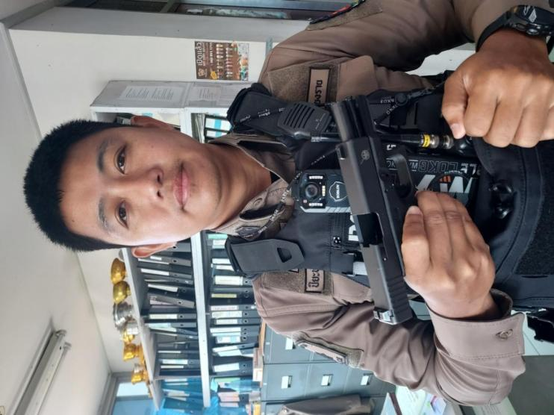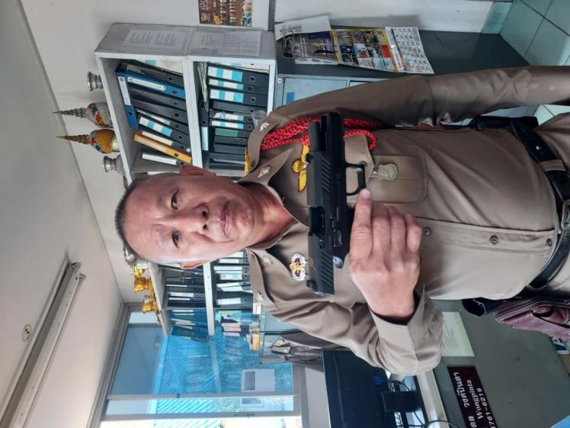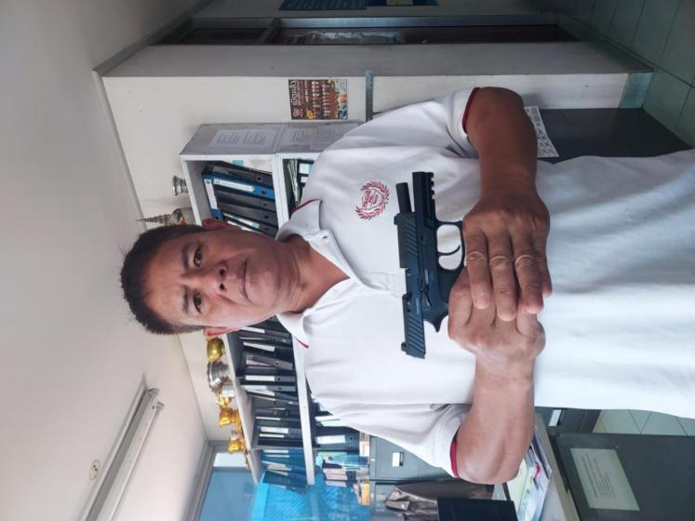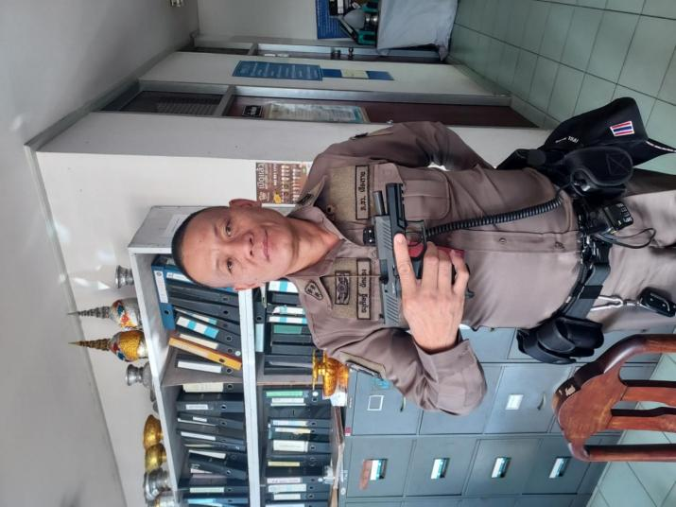

กิจกรรม | การดำเนินการ | รูปถ่ายกิจกรรม
การจัดการทรัพย์สิน  ของราชการ | มีการตรวจสอบยุทธภัณฑ์ของทางราชการเป็นประจำ | 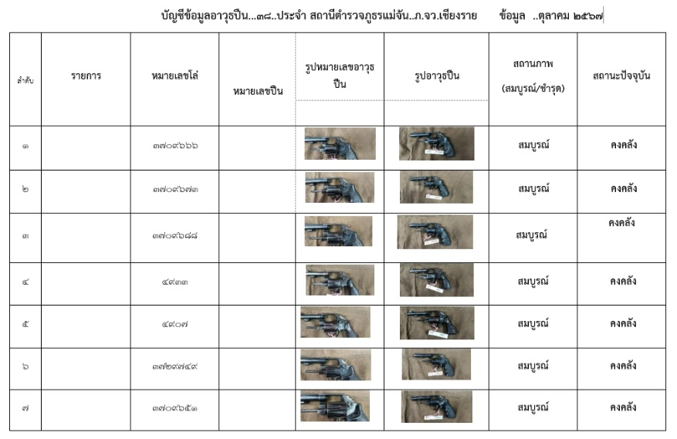  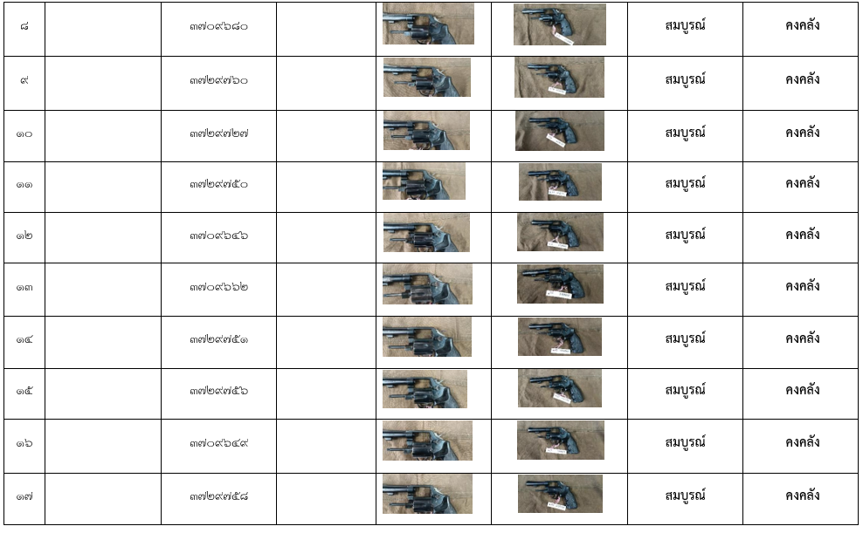

กิจกรรม | การดำเนินการ | รูปถ่ายกิจกรรม
การจัดการทรัพย์สิน  ของราชการ | มีการตรวจสอบยุทธภัณฑ์ของทางราชการเป็นประจำ | 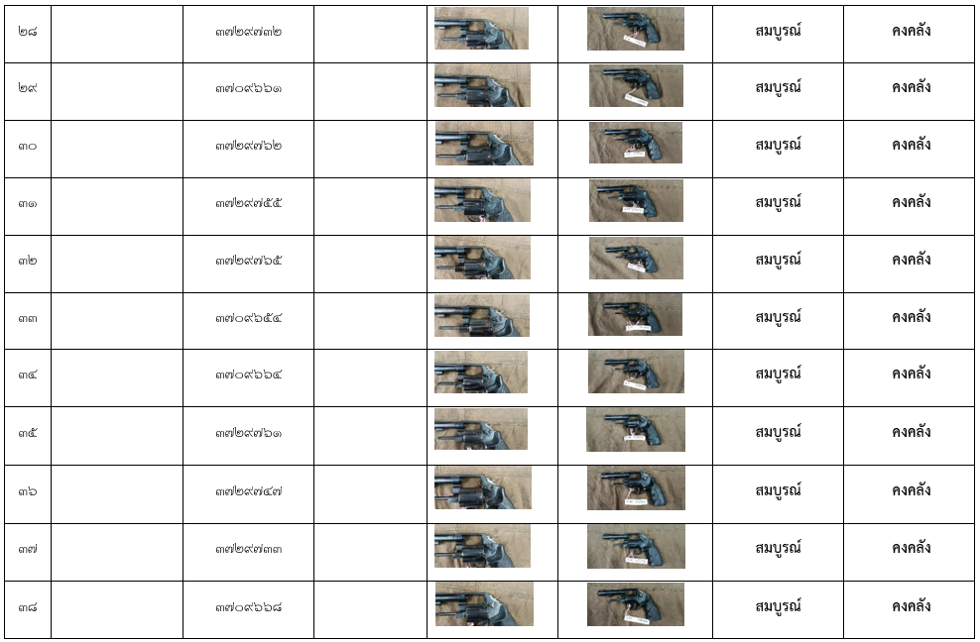  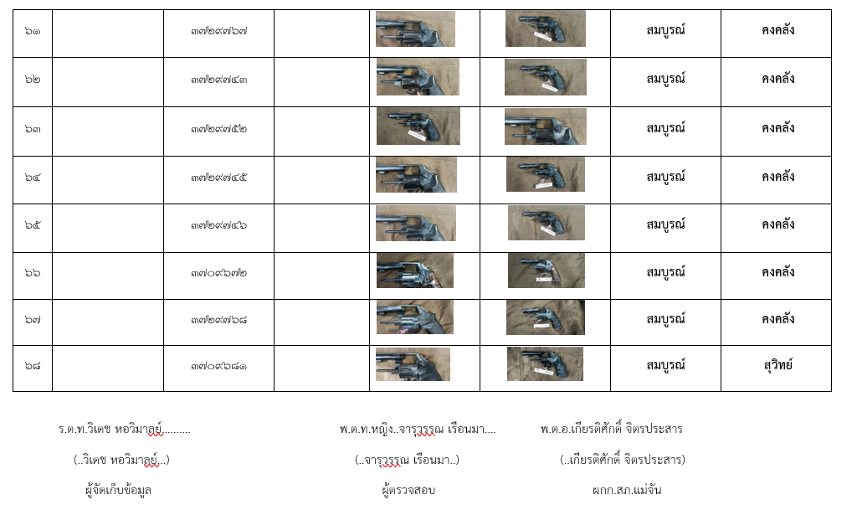
กิจกรรม | การดำเนินการ | รูปถ่ายกิจกรรม
การจัดเก็บของกลาง | สถานีตำรวจภูธรแม่จัน ได้ให้เจ้าหน้าที่ผู้รับผิดชอบดำเนินการตรวจสอบการจัดเก็บรถยนต์และรถจักรยานยนต์ของกลางในคดีอาญาประจำเดือน ตุลาคม 2567  รถจักรยานยนต์ของกลางคดีอาญา 1 คัน  รถยนต์ของกลางคดีอาญา 5 คัน  คืนรถของกลาง 1 คัน  จำหน่ายรถของกลาง - คัน  สถานีตำรวจภูธรแม่จัน ได้ให้เจ้าหน้าที่ผู้รับผิดชอบดำเนินการตรวจสอบการจัดเก็บเงินของกลางในคดีอาญา  ประจำเดือน ตุลาคม 2567  จำนวนทั้งสิ้น - บาท  คืนเงินของกลาง - บาท  จำหน่ายเงินของกลาง - บาท  สถานีตำรวจภูธรแม่จัน ได้ให้เจ้าหน้าที่ผู้รับผิดชอบดำเนินการตรวจสอบการจัดเก็บอาวุธปืนของกลางในคดีอาญา  ประจำเดือน ตุลาคม 2567  อาวุธปืน 1 กระบอก  เครื่องกระสุน - นัด  คืนปืนของกลาง - กระบอก  จำหน่ายปืนของกลาง - กระบอก  สถานีตำรวจภูธรแม่จัน ได้ให้เจ้าหน้าที่ผู้รับผิดชอบดำเนินการตรวจสอบการจัดเก็บโทรศัพท์ของกลางในคดีอาญา  ประจำเดือน ตุลาคม 2567  จำนวนทั้งสิ้น 9 เครื่อง  คืนโทรศัพท์ของกลาง - เครื่อง  จำหน่ายโทรศัพท์ของกลาง - เครื่อง | 